12/01/2017

Maxence Jolly / Baptiste Dinahet / Tanguy Leborgne / Maxime Sorieul

IMIE

Football Manajoueur

*Cahier des charges*

Table des matières

I/ Contexte 1

1) Définition du produit 1

2) Explication du cadre du projet 1

3) Ressources du projet 2

II/ Objectifs du projet 2

1) Objectifs 2

2) Dates de rendu 2

III/ Fonctionnalités 2

1) Assurées par notre équipe 2

2) Répartition des tâches au sein de l’équipe 3

IV/ Contenu du site 3

1) Arborescence 3

2) Plan de contenu 3

V/ Contraintes techniques 4

1) Technologies web 4

2) Logiciels 4

# 

# I/ Contexte

## Définition du produit

Football Manajoueur est un jeu de stratégie et management basique, ayant pour contexte le monde du football.

D’un site internet bénéficiant des technologies HTML5, CSS3, PHP et JAVASCRIPT les joueurs pourront choisir une équipe, y recruter des joueurs puis lancer des matchs afin de remporter le championnat.

## Explication du cadre du projet

Ce projet est réalisé dans le cadre d’un cours de méthodologie au sein de l’école IMIE (Bruz,35). Il répond à une commande de notre formateur, Yoann Pintas. Son développement durera plusieurs jours, sur une période s’étalant du jeudi 12 au lundi 16 janvier.

## Ressources du projet

Ce projet réunit plusieurs personnalité, toutes membres de la promotion IT START 2016/2017.

* **Maxence Jolly** (Chef de projet, lead developper)
* **Baptiste Dinahet** (Developper, consultant footballistique)
* **Tanguy Leborgne** (Developper, web designer)
* **Maxime Sorieul** (Developper, rédacteur)

Nous avons aussi pu avoir la chance de bénificier des conseils avisés des formateurs de l’IMIE.

# II/ Objectifs du projet

## Objectifs

Football Manajoueur devra comporter les fonctionnalités suivantes :

* 6 équipes
* 100 joueurs recrutables
* Un système de transfert
* Un système d’affrontement (matchs)
* A la fin de chaque match, les équipes remporteront un certain nombre de points dits « points de ligue », en fonction de son issu (victoire ou défaite)
* Un système de titularisation : un joueur peut soit être remplaçant, soit jouer les matchs.

## Dates de rendu

Le projet a débuté le jeudi 12 janvier 2017 et sera livré le lundi 16 janvier de la même année.

# III/ Fonctionnalités

## 1) Assurées par notre équipe

- Six équipes de football pré-construites, composées de 15 joueurs. 11 possèdent l’attribut **titulaire**, les autres ne l’ont pas et sont donc considérés comme remplaçants.

- Cent joueurs au total, possédants tous les caractéristiques suivantes : ID, nom, prenom, valeur, niveau et titularisation.

- Un système de matchs, gérés automatiquement.

- La « puissance » d’une équipe sera calculée enfonction de la moyenne de la caractéristique « niveau » de tous les joueurs titularisés.

- Pendant l’execution des matchs, cette puissance sera additionnée avec un chiffre aléatoire entre 0 et 50. L’équipe qui obtient le plus haut résultat remporte le match.

- L’équipe qui remporte le match obtient 3 « points de ligue ». Celle qui perd n’en obtient qu’un.

- L’utilisateur pourra choisir quels joueurs sont titulaires et quels joueurs sont remplaçants.

## 2) Répartition des tâches au sein de l’équipe

|  |  |  |  |
| --- | --- | --- | --- |
| **Maxence Jolly** | **Baptiste Dinahet** | **Tanguy Leborgne** | **Maxime Sorieul** |
| -Création de la base de donnée SQL  -Coordination de l’équipe  -Développement PHP | -Insertions SQL  -Création des visuels UML  -Développeur web (toutes technos) | -Développement Web  -Web design | - Rédaction du cahier des charges  - Responsable de la documentation  - Développement web |

# IV/ Contenu du site

## Arborescence

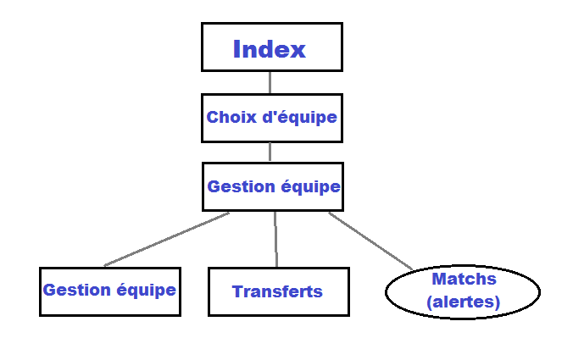

## 2) Plan de contenu

***-Index :*** Page de présentation. Elle permet d’acceuillir l’utilisateur et de démarrer une nouvelle partie grâce au seul et unique bouton présent sur la page.

***-Choix d’équipe :*** Une page unique pour chaque partie. Elle permet de présenter dans des cases les 6 équipes différentes, leurs budgets et leurs forces. L’utilisateur peut choisir son équipe comme il l’entend en cliquant sur le bouton correspondant.

***-Gestion d’équipe :*** L’utilisateur est ensuite redirigé sur cette page, où il a accès à un résumé sous forme de liste détaillée de son équipe (force, valeur et titularisation) . Il peut choisir quels joueurs de son équipe sont titulaires ou non. D’autre part, c’est ici que l’utilisateur a accès pour la première fois au bouton **menu**.

***- Le menu « menu » :*** Dans ce menu type hamburger situé sur la gauche de la page, l’utilisateur à le choix entre trois options : **gestion, transfert** et **match.**

***- Transfert :*** Ici, l’utilisateur peut acheter les joueurs qui n’ont pas d’équipe ou bien des joueurs non titulaires des autres équipes. Elle se présente epu ou proue comme la page gestion d’équipe, c’est-à-dire sous forme d’une liste détaillée.

***- Match :*** Au cœur de la mécanique de jeu, le bouton « match » ne redirige pas vers une page, mais simule un affrontement entre l’équipe du joueur et une équipe choisie aléatoirement parmi les 5 autres. Ensuite, elle s’affiche via une alerte et informe le joueur de l’issue du match.

# V/ Contraintes techniques

## Technologies web

Pour travailler sur notre projet, nous avons choisi d’utiliser les langages HTML5, CSS3, JAVASCRIPT, et PHP.

Nous avons aussi opté pour quelques outils tels que Bootstrap, JQUERY.

## Logiciels

JMerize et STAR UML nous on été aussi très pratiques dans la conception de notre base de donnée et dans la schématisation de nos fonctionnalités.